Sergio Samuel Saldaña Flores

**Producción de Triacetín**

**Introducción**

El triacetín es un triéster de glicerina y ácido acético. Se ha utilizado durante más de 75 años para una amplia gama de usos, incluido biocida cosmético (más a menudo como fungicida), plastificante, solvente en fórmulas cosméticas, aditivo alimentario (como agente saborizante y adyuvante) y como aglutinante para materiales combustibles. material en propulsores de cohetes sólidos. En Japón, la cantidad anual de producción de triacetina se estima en 5 000 toneladas/año.

**Figura 6.1: Diagrama inicial del reactor**

Sergio Samuel Saldaña Flores

**Reacciones químicas**

|  |  |  |
| --- | --- | --- |
| Reacción 1: |  |  |
| Reacción 2: |  |  |
| Reacción 3: |  |  |

**Ecuaciones de diseño**

Las ecuaciones de diseño que se utilizaron fueron las de un PFR liquido:

|  |  |  |
| --- | --- | --- |
| Balance de moles: |  | [6.1] |
| Balance de energía: |  | [6.2] |
| Caída de presión: |  | [6.3] |

Utilizando las rapideces de reacción para las reacciones químicas:

|  |  |  |
| --- | --- | --- |
| Rapidez de reacción 1: |  | [6.4] |
| Rapidez de reacción 2: |  | [6.5] |
| Rapidez de reacción 3: |  | [6.6] |

Se procedió a relacionar las rapideces de reacción de cada especie por cada reacción:

|  |  |  |
| --- | --- | --- |
| Para la reacción 1: |  |  |
| Para la reacción 2: |  |  |
| Para la reacción 3: |  |  |

Sergio Samuel Saldaña Flores

Aprovechando que el ácido acético se encuentra en todas las reacciones, se reescribieron las ecuaciones 6.4, 6.5 y 6.6 para el ácido acético:

|  |  |  |
| --- | --- | --- |
| Rapidez de reacción 1: |  | [6.7] |
| Rapidez de reacción 2: |  | [6.8] |
| Rapidez de reacción 3: |  | [6.9] |

Con estas relaciones, se escribieron las rapideces de reacción neta para cada especie utilizando las ecuaciones 6.7, 6.8 y 6.9:

|  |  |  |
| --- | --- | --- |
| Para el GLY: |  |  |
|  |  | [6.10] |
| Para el AAC: |  |  |
|  |  | [6.11] |
| Para el W: |  |  |
|  |  | [6.12] |
| Para el TAC: |  |  |
|  |  | [6.13] |
| Para el DAC: |  |  |
|  |  | [6.14] |
| Para el MAC |  |  |
|  |  | [6.15] |

Sergio Samuel Saldaña Flores

Con las ecuaciones de la 6.7 a 6.15, se escribieron los balances de moles para cada especie:

|  |  |
| --- | --- |
|  | [6.16] |
|  | [6.17] |
|  | [6.18] |
|  | [6.19] |
|  | [6.20] |
|  | [6.21] |

Reemplazando dV en las ecuaciones de la 6.2, 6.3 y las ecuaciones de la 6.16 a 6.21 con la ecuación 6.22:

|  |  |
| --- | --- |
|  | [6.22] |
|  | [6.23] |
|  | [6.24] |
|  | [6.25] |
|  | [6.26] |
|  | [6.27] |
|  | [6.28] |
|  | [6.29] |

Para las constantes de rapidez de reacción, se utilizó la ecuación de Arrhenius (6.30), utilizando los parámetros de la tabla 6.1 para evaluarlos a diferentes temperaturas.

|  |  |
| --- | --- |
|  | [6.30] |

|  |  |  |
| --- | --- | --- |
| k | A(L/mols) | Ea(J/mol) |
| 1 | 6.9 | 31000 |
| 2 | 190 | 33000 |
| 3 | 6.8 | 31000 |
| 4 | 220 | 38000 |
| 5 | 2.4 | 34000 |
| 6 | 200 | 43000 |

**Cálculo del coeficiente global de transferencia de calor**

Como se trató con un sistema de tres reacciones reversible y exotérmicas, el propósito del banco de tubos fue retirar calor de los reactores PFR en el banco de tubos. Por esto se propuso el siguiente arreglo, utilizando agua como el fluido de servicio a una temperatura a la entrada del banco de 298.15 K, como se puede ver en la figura 6.2.

Sergio Samuel Saldaña Flores

**Figura 6.2: Arreglo propuesto del banco de tubos para el reactor**

Con los datos de la tabla auxiliares 6.2 se calculó el número de Reynolds utilizando la ecuación 6.31, luego se calcularon el número de Nusselt, y los coeficientes convectivos con las ecuaciones 6.32, 6.33 y 6.34. Ya con todos los datos se calculó el coeficiente global de transferencia de calor con la ecuación 6.34

**Tabla 6.2:** Propiedades de las especies para el cálculo del coeficiente global de transferencia de calor

|  |  |  |
| --- | --- | --- |
| Especie | k(W/mK) | Pr |
| GLY | 0.5997 | 0.0885 |
| AAC | 0.158 | 0.3511 |
| W | 0.6 | 1 |
| TAC | 0.4591 | 0.3312 |
| DAC | 0.5278 | 0.1742 |
| MAC | 0.5891 | 0.1138 |

Sergio Samuel Saldaña Flores

|  |  |
| --- | --- |
|  | [6.31] |
|  | [6.32] |
|  | [6.33] |
|  | [6.34] |
|  | [6.35] |

**Sustitución de variables en las ecuaciones de diseño**

Se calculo el área transversal

|  |
| --- |
|  |

Se calcularon las constantes de rapidez de reacción utilizando la tabla 6.1 proponiendo una temperatura a la entrada del reactor de 420 K:

|  |
| --- |
|  |
|  |
|  |
|  |
|  |
|  |

Sergio Samuel Saldaña Flores

Se evaluaron las rapideces de reacción netas con un flujo molar a la entra del reactor de 0.1 mol/s de GLY y 1.6 mol/s de AAC con un flujo volumétrico a la entrada de 0.1 L/s

|  |
| --- |
|  |
|  |
|  |
|  |
|  |
|  |

Utilizando la tabla 6.3, y considerando que en conjunto con la tabla 6.4 y evaluando las ecuaciones 6.7 a 6.9

**Tabla 6.3: Tabla auxiliar con las propiedades de todas las especies**

|  |  |  |  |  |
| --- | --- | --- | --- | --- |
| Especie | Cp(J/molK) | H˚f (298.15 K) (J/mol) | PM(g/mol) | p(kg/m3) |
| GLY | 221.18 | -6.70E+05 | 92.0938 | 1260 |
| AAC | 159.8 | -4.84E+05 | 60.052 | 1050 |
| W | 75.38 | -2.86E+05 | 18.0153 | 997.77 |
| TAC | 389 | -1.33E+06 | 218.2039 | 1160 |
| DAC | 340.98 | -1.12E+06 | 176.1672 | 1170 |
| MAC | 291.36 | -9.04E+05 | 134.1305 | 1200 |

**Tabla 6.4: Entalpia de reacción estándar a una temperatura de 298.15 K**

|  |  |  |
| --- | --- | --- |
| Reacción | ∆H°rxn (298.15 K) (kJ / mol) | Tipo |
| 1 | -36.24 | Exotérmica |
| 2 | -19.48 | Exotérmica |
| 3 | -12.41 | Exotérmica |

|  |
| --- |
|  |
|  |
|  |

Evaluando el balance de energía:

Para la caída de presión se utilizó la ecuación 6.3, considerando, que todas las especies se encontraron en estado líquido, por lo tanto :

|  |
| --- |
|  |
|  |

Evaluando:

Sergio Samuel Saldaña Flores

**Solución de sistema de ecuaciones diferenciales**

Para resolver las ecuaciones 6.23 a 6.29, se utilizó la función solve_ivp del módulo optimize de la librería Scipy en Python para resolver el sistema de ecuaciones diferenciales.

|  |  |
| --- | --- |
|  | [6.23] |
|  | [6.24] |
|  | [6.25] |
|  | [6.26] |
|  | [6.27] |
|  | [6.28] |
|  | [6.29] |

Sergio Samuel Saldaña Flores

**Análisis de resultados**

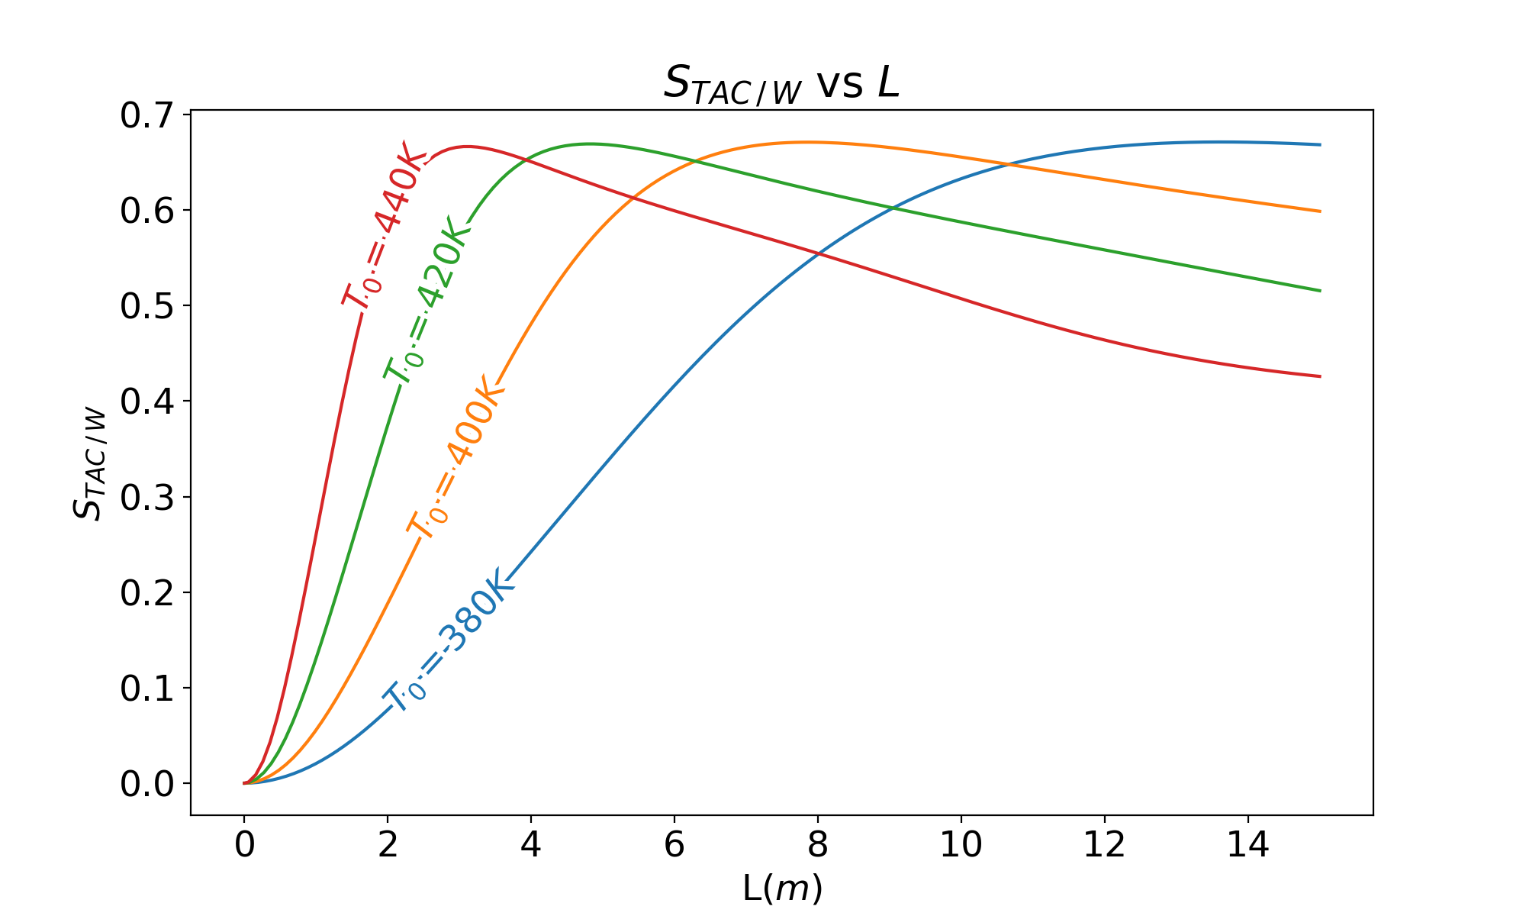

**Figura 6.2:** Selectividad instantánea del TAC sobre el W a diferentes temperaturas de entrada al reactor utilizando una relación de flujos molares a la entrada de

Analizando la figura 6.2, se notó que mientras mayor sea la temperatura de entrada al reactor, la selectividad instantánea de nuestra especie de interés sobre el agua aumenta de gran manera. No obstante, mientras más largo sea el reactor, las selectividades instantáneas de la temperatura de entrada menores son mayores en esos puntos. Como se propuso la longitud del reactor de antemano, se sabe que se está tratando con un reactor de 9.75 m (32ft), en este punto, las temperaturas de entrada de 380 K, 400 K y 420 K son similares, y tomando en cuenta que todas tuvieron un “pico” en algún punto, se procedió a sacar el rendimiento del glicerol para producir triacetín. Como se puede ver en la tabla 6.4, a una temperatura de entrada al reactor de 420 K se obtiene rendimiento similar del glicerol para producir triacetín a comparación de una temperatura a la entrada del reactor de 440K, por lo tanto se escogió una temperatura a la entrada del reactor de 420K .

**Tabla 6.5:** Rendimientos de glicerol para producir triacetín a diferentes temperaturas de entrada al reactor utilizando una relación de flujos molares a la entrada de

|  |  |  |  |  |
| --- | --- | --- | --- | --- |
|  | To = 380 K | To = 400 K | To = 420 K | To = 440 K |
| YTAC | 0.273424 | 0.384845 | 0.439035 | 0.44056 |

Sergio Samuel Saldaña Flores

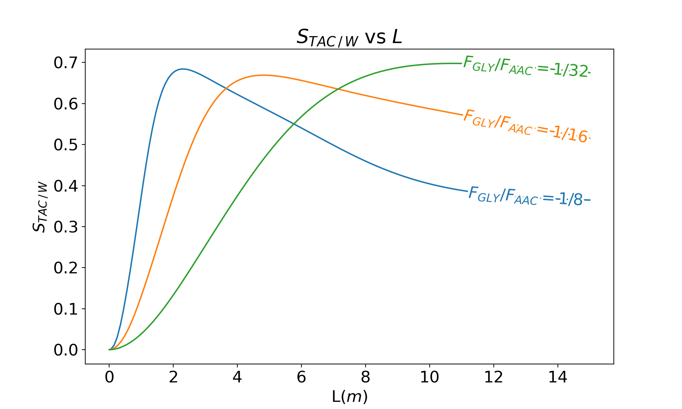

**Figura 6.3:** Selectividad instantánea del TAC sobre el W a una temperatura de entrada al reactor de 420 K variando la relación de flujo molares de

De manera análoga a cuando se varió la temperatura de entrada al reactor, a diferentes relaciones de flujos molares de entrada, como se puede ver en la figura 6.3, en algún punto cada uno fue el de mayor selectividad instantánea del triacetín sobre el agua. Por esta razón, otra vez de volvieron a calcular los rendimientos de glicerina para producir triacetín, los cuales se presentan en la tabla 6.6. Como se pudo ver, la relación de glicerol con respecto el ácido acético de 1/16 fue la de mayor rendimiento.

**Tabla 6.5:** Rendimientos de glicerol para producir triacetín a diferentes relaciones de flujos molares de glicerol sobre ácido acético a una temperatura de entrada al reactor de 420K

|  |  |  |  |
| --- | --- | --- | --- |
|  |  |  |  |
| YTAC | 0.353196 | 0.441816 | 0.423739 |

Sergio Samuel Saldaña Flores

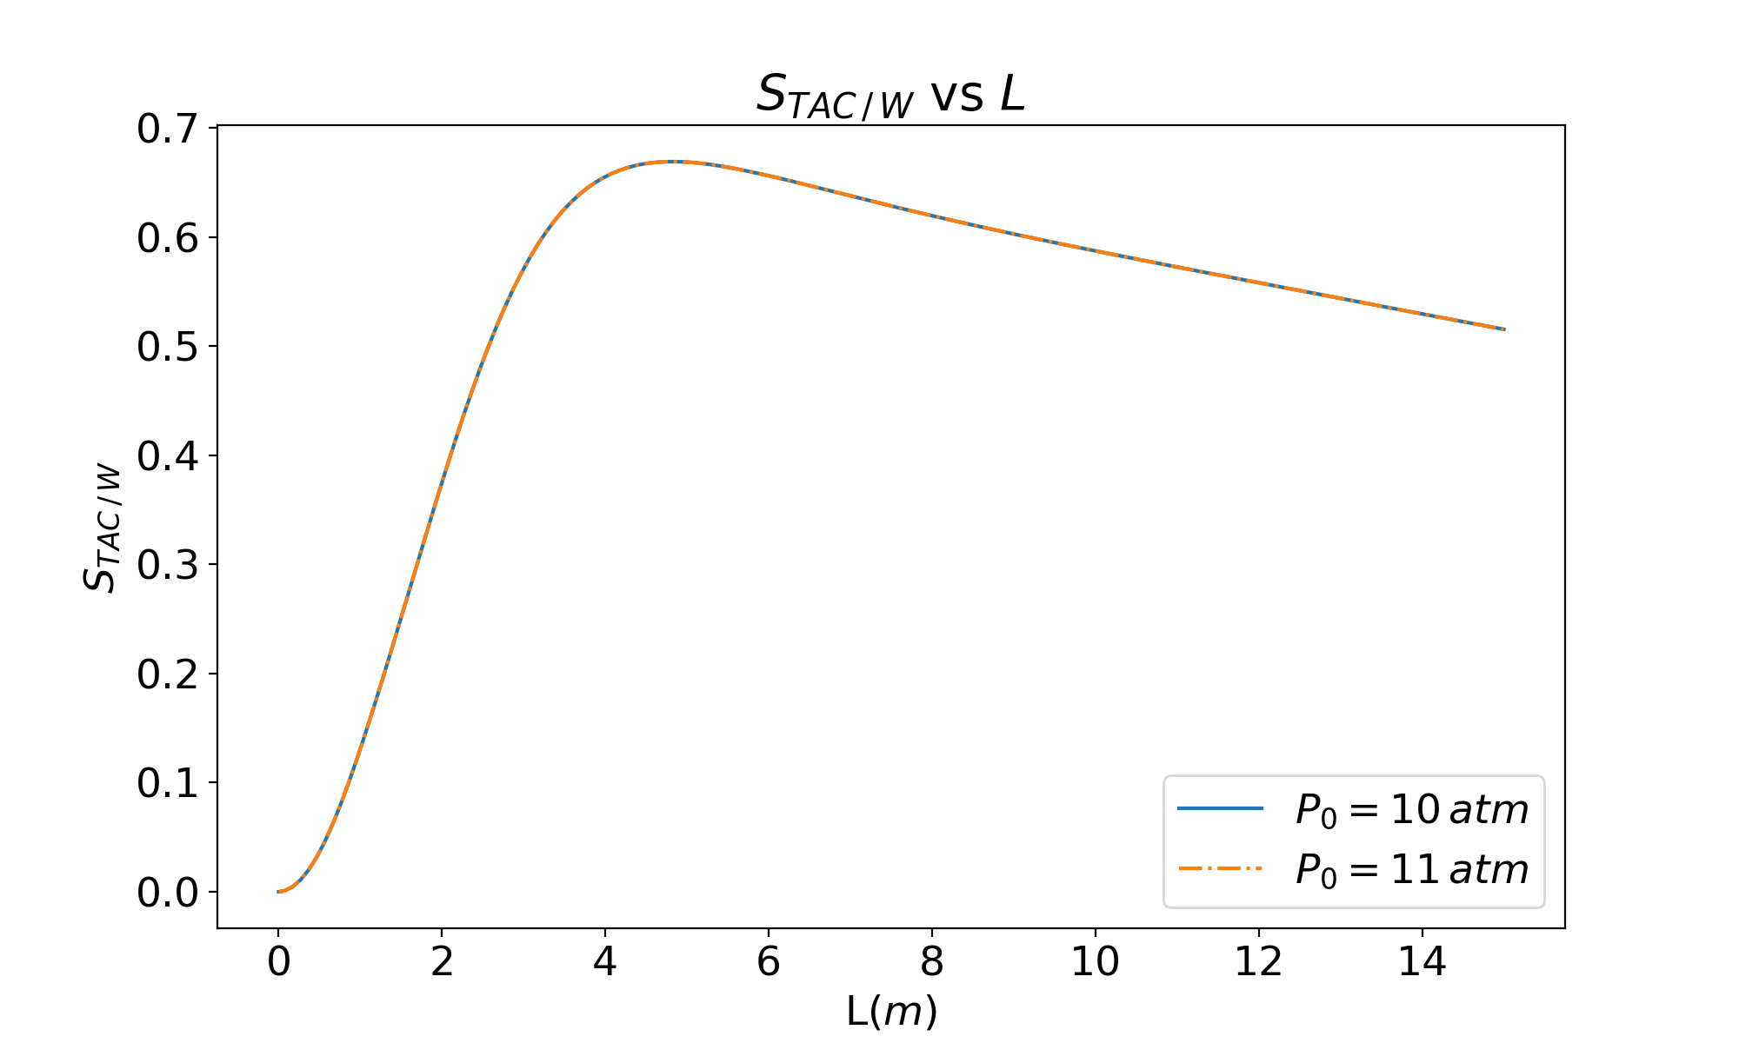

**Figura 6.4:** Selectividad instantánea del TAC sobre el W a una temperatura de entrada al reactor de 420 K utilizando una relación de flujos molares a la entrada devariando la presión de entrada al reactor

Para que la especies se encuentren es estado líquido a las temperaturas que opera el reactor, es necesario que estén mínimo bajo una presión de 8 atm. En la figura 6.4 se puede ver como no varía la selectividad con respecto la presión a la entrada del reactor.

Sergio Samuel Saldaña Flores

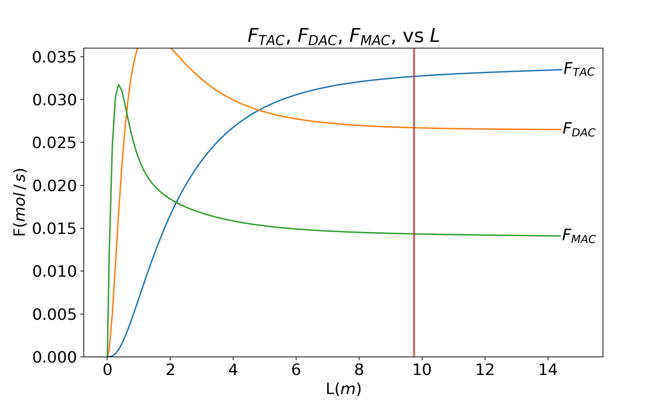

**Figura 6.5:** Flujos molares de salida de las especies molares de interés a diferentes longitudes del reactor.

En la figura 6.5, se pudo observar cómo en reactores más largos al propuesto de 9.75m, los flujos molares de las especies de interés a la salida permanecen relativamente constantes.

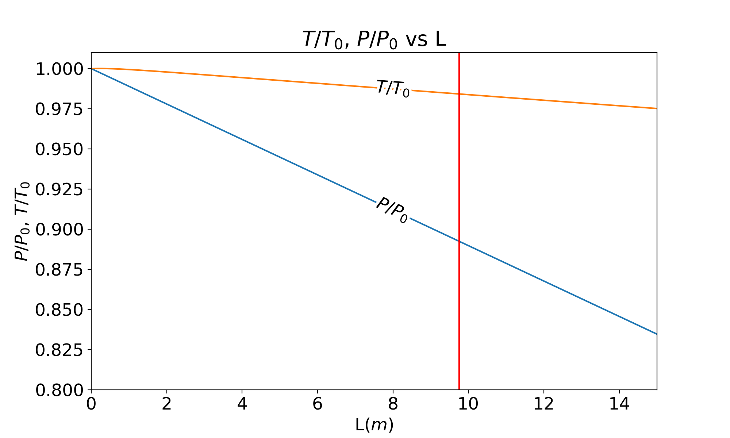

**Figura 6.6:** Caída de temperatura y presión final normalizada con respecto la longitud del reactor.

La caída de presión es lineal, por lo que alargar más el reactor podría traer problemas ya que se ocupa mantener presiones altas para asegurarse que las especies se mantengan en fase liquida. Debido a la transferencia de calor, aun cuando todas las reacciones son exotérmicas, la temperatura baja. Ya que usar agua a temperatura ambiente suele ser lo más económico, cambiar la temperatura de este no es una buena opción.

Sergio Samuel Saldaña Flores

**Diagrama final**

**Figura 6.7:** Diagrama final

**Conclusión**

Por medio de las ecuaciones de diseño y un análisis de sensibilidad de la selectividad del triacetín con respecto al agua, a si mismo el análisis de sensibilidad rendimiento del glicerol para producir triacetín cuando se requirió, se lograron seleccionar las variables optimas de entrada para el reactor, al igual que calcular las condiciones de salida del mismo